附件一：学生组各项目比赛细则
一、体能类项目

（一）平板支撑（男、女）
1、技术动作标准：运动员在地板上或垫上身体保持俯卧姿势，上臂垂直于地面，前臂贴紧地面；双腿伸直，两脚分开约一脚距离，用脚尖和前臂支撑身体，始终保持头、肩、臀、脚成一直线，保持均匀呼吸。

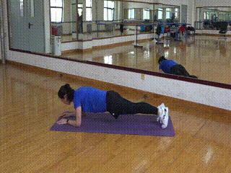
（标准动作示范）
2、技术犯规规定：臀部翘起或腰部塌陷均视为犯规，出现犯规即刻停表，比赛结束。

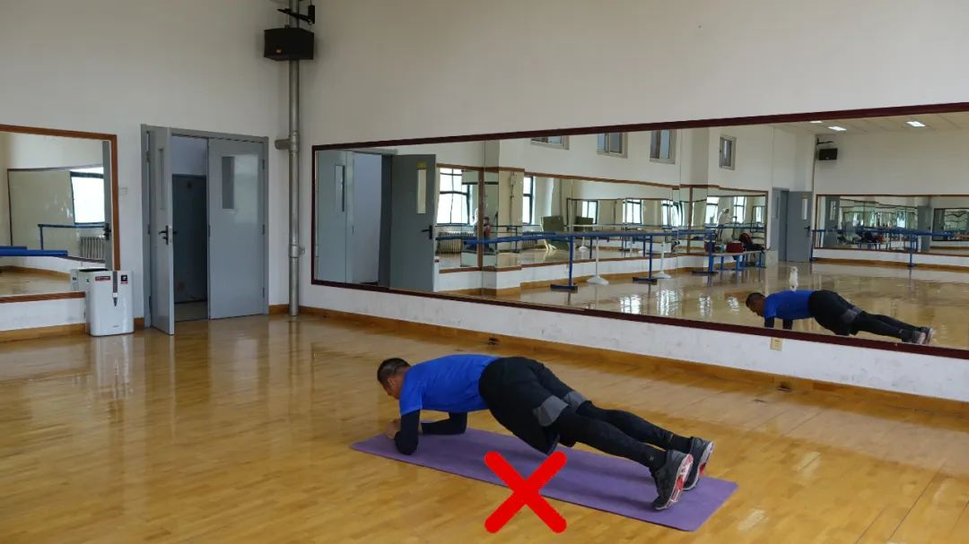
（错误动作示范：臀部翘起）
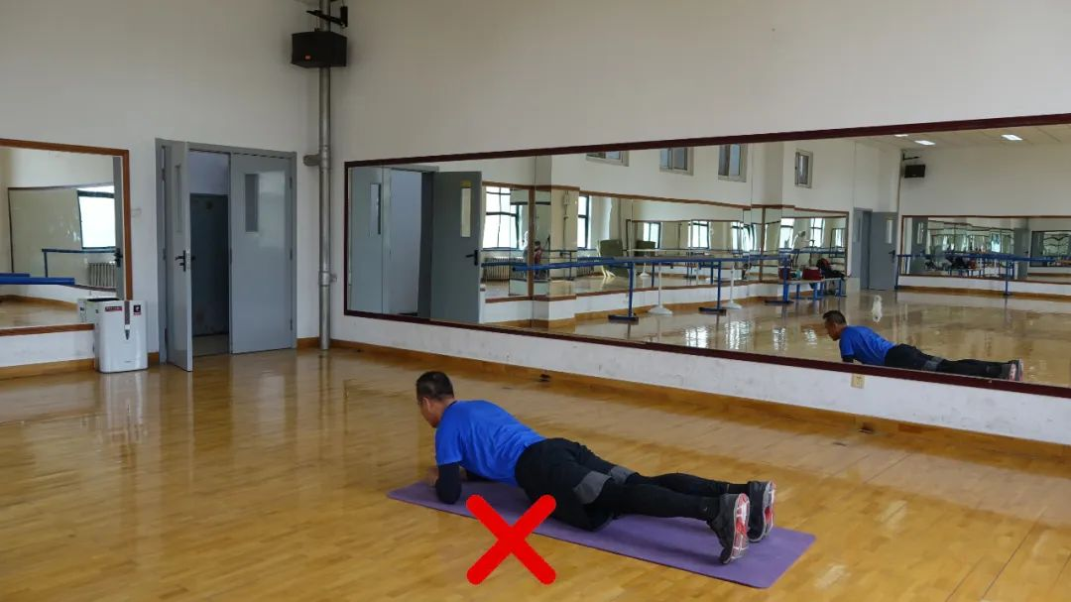
（错误动作示范：腰部塌陷）
3、名次判定标准：记录从开始到结束的时间，以完成时间长者名次列前。
4、比赛展示位置：从侧面拍摄，可清晰看到平板支撑全部动作，从头到脚的位置都应清晰展示在内，否则无效。

（二）1分钟俯卧撑（男）
1、技术动作标准：运动员在地板上或垫上面朝下俯撑，双臂伸直支撑身体，双手间距与肩同宽或略宽于肩。身体挺直，腹部收紧，脚尖着地。慢慢弯曲手臂，两个肘部向身体外侧弯曲，身体重心降低至靠近地板，同时吸气。直至胸部接近地面。然后快速伸直手臂，将身体撑回至起始位置，同时呼气。记录完成1次俯卧撑动作。在顶端稍做停留，再进行下一次动作。比赛过程中可以停顿，但双臂必须支撑、双膝不能触地。

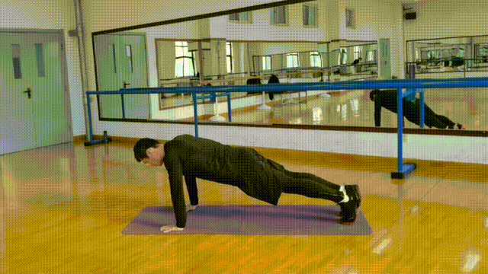
（标准动作示范）
2、技术犯规规定：（1）出现塌腰或撅臀视为犯规，该次动作不被记录。
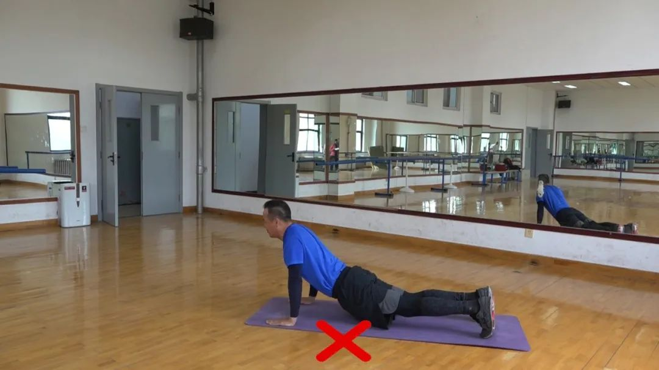
（错误动作示范：塌腰）
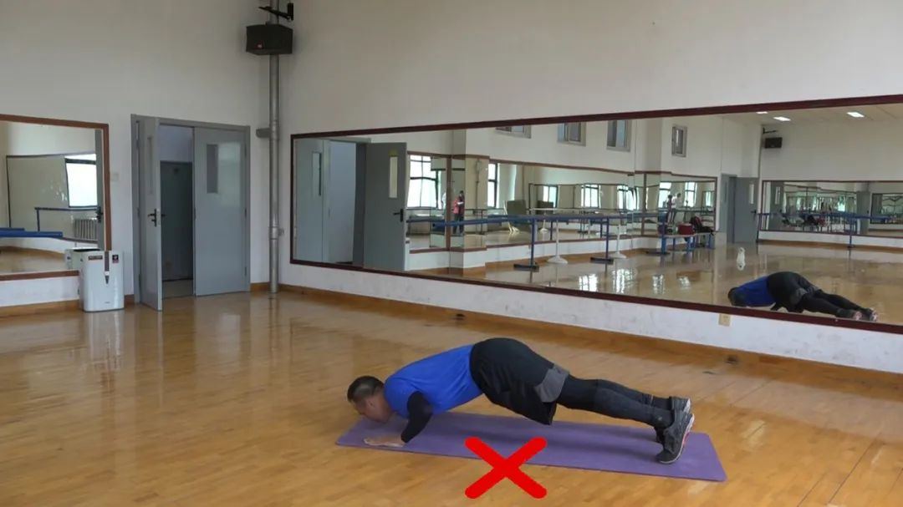
（错误动作示范：撅臀）
（2）身体下落幅度小，屈肘时上臂没有与地面平行（上臂与前臂夹角为90°），或者身体撑回起始位置时两臂没有完全伸直，该次动作不被记录。
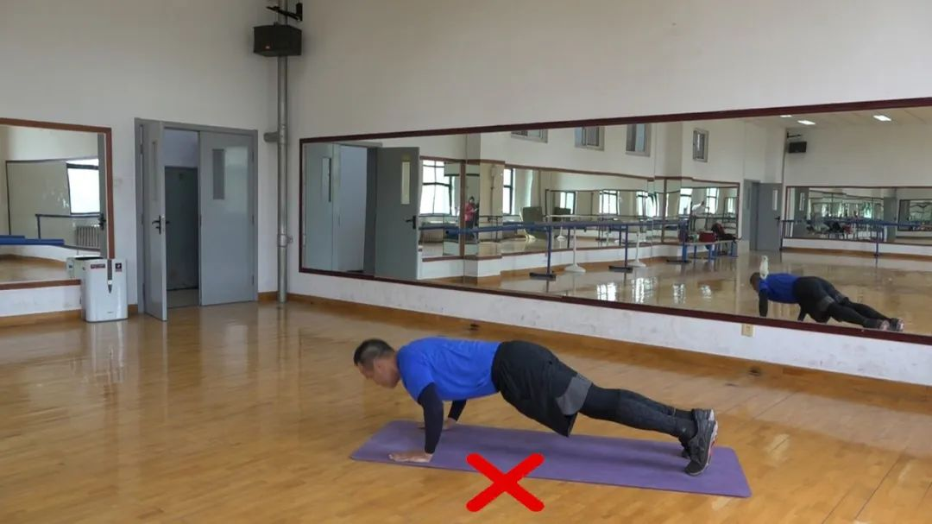
（错误动作示范：下落幅度小）
3、名次判定标准：以1分钟时间完成次数多者名次列前。
4、比赛展示位置：从侧面拍摄，可清晰看到俯卧撑全部动作，从头到脚的位置都应清晰展示在内，否则无效。
（三）1分钟跪卧撑（女）
1、技术动作标准：运动员在地板上或垫上面朝下俯撑，手臂伸直支撑身体，双手间距与肩同宽或略宽于肩。身体挺直，腹部收紧，双膝着地，双脚交叉上抬离开地面，保持腰、背、臀挺直，慢慢弯曲手臂，两个肘部向身体外侧弯曲，身体重心降低至靠近地板，同时吸气。直至胸部接近地板或垫子。然后快速伸直手臂，将身体撑回至起始位置，同时呼气。记录完成1次跪卧撑动作。在顶端稍做停留，再进行下一次动作。比赛过程中可以停顿，但是双臂必须支撑、双脚不能触地。
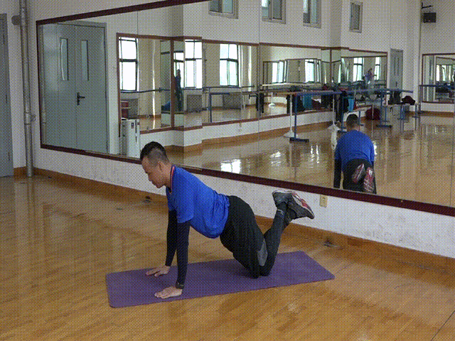
（标准动作示范）
2、技术犯规规定：（1）出现塌腰或撅臀视为犯规，该次动作不被记录。
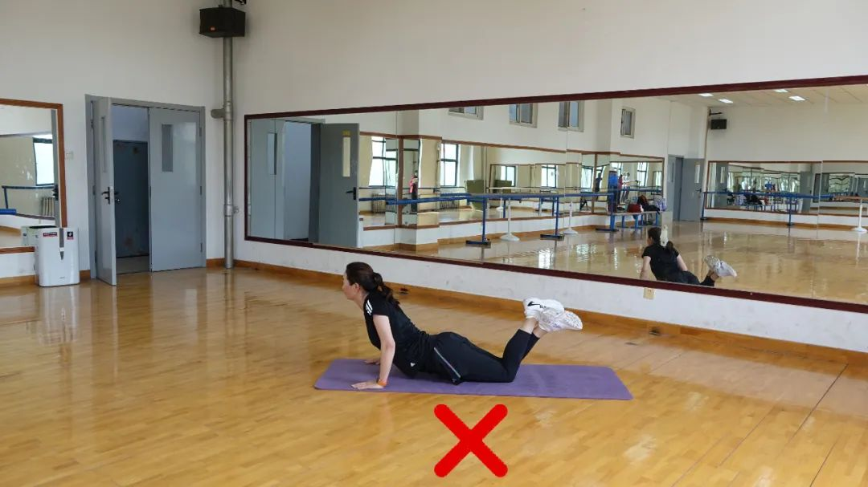
（错误动作示范：塌腰）
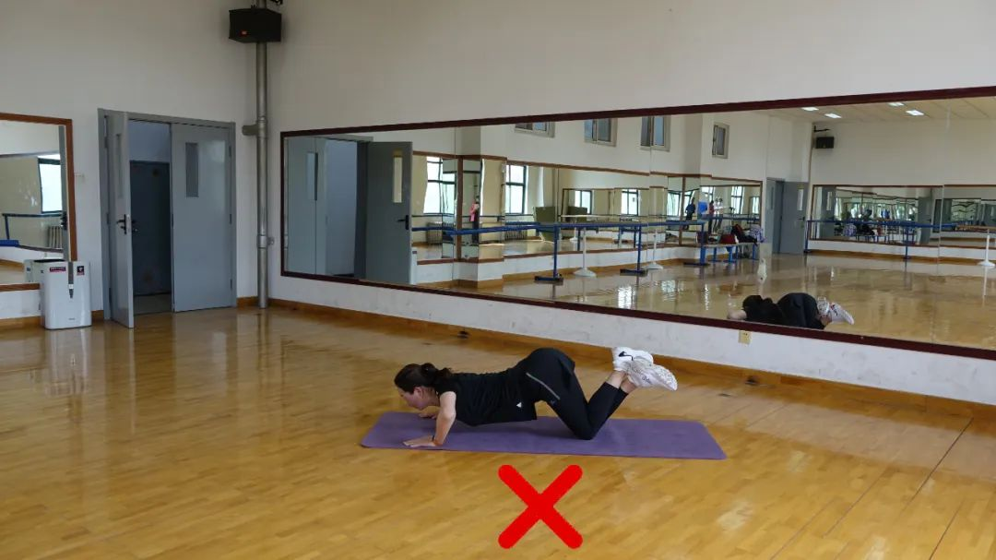
（错误动作示范：撅臀）
（2）身体下落幅度小，屈肘时上臂没有与地面平行，该次动作不被记录。
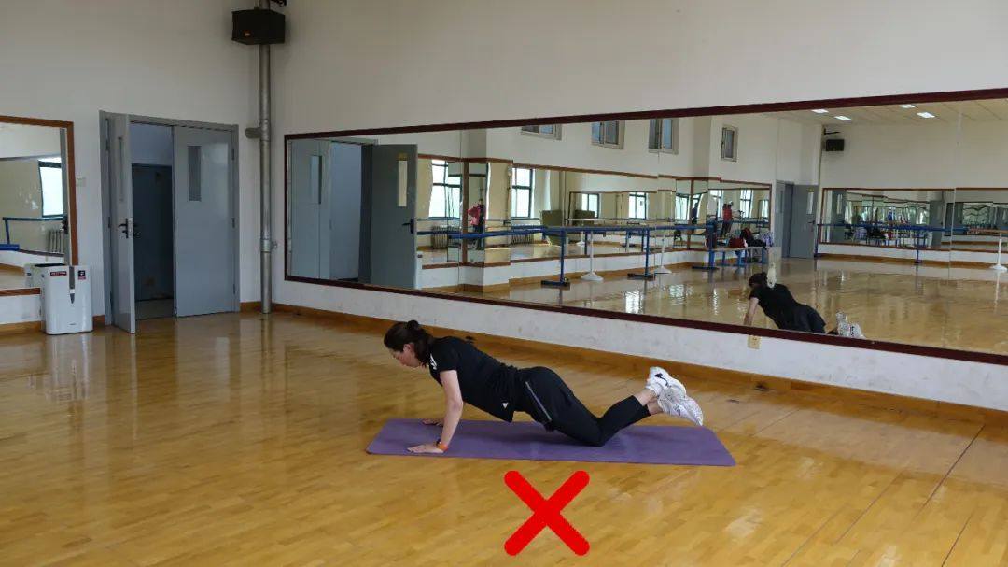
（错误动作示范）
3、名次判定标准：以1分钟时间完成次数多者名次列前。
4、比赛展示位置：从侧面拍摄，可清晰看到跪卧撑全部动作，从头到脚的位置都应清晰展示在内，否则无效。

（四）1分钟深蹲起（男、女）
1、技术动作标准：运动员双腿直立，双脚与肩同宽，屈膝下蹲至大腿与地面平行，同时两手经体侧向后摸同侧脚后跟，略停顿立起身体，立起时做到肩、臀、膝、脚在同一条垂直线，记录完成1次深蹲起动作。然后再进行下一次动作。
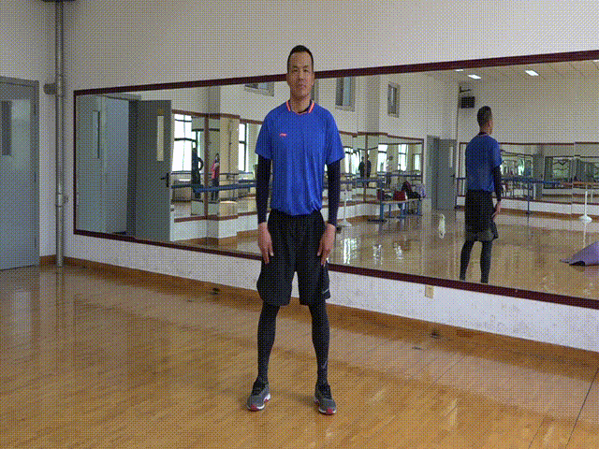
（正面标准动作示范）
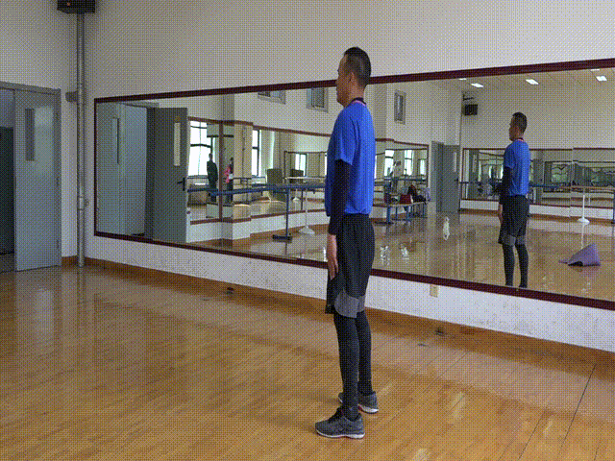
（侧面标准动作示范）
2、技术犯规规定：
（1）动作开始时双腿弯曲，或结束起立时双腿弯曲，该次动作不被记录。
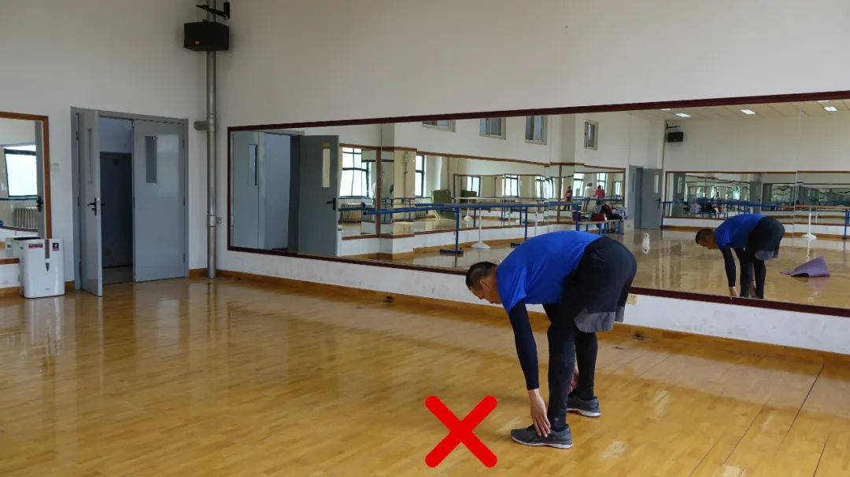
（错误动作示范）

（2）手没触到脚后跟，该次动作不被记录。
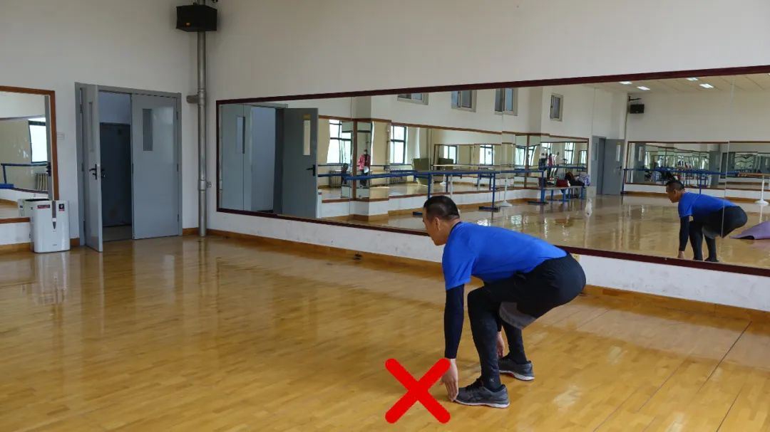
（错误动作示范）
（3）屈膝下蹲时，大腿与地面不平行，该次动作不被记录。

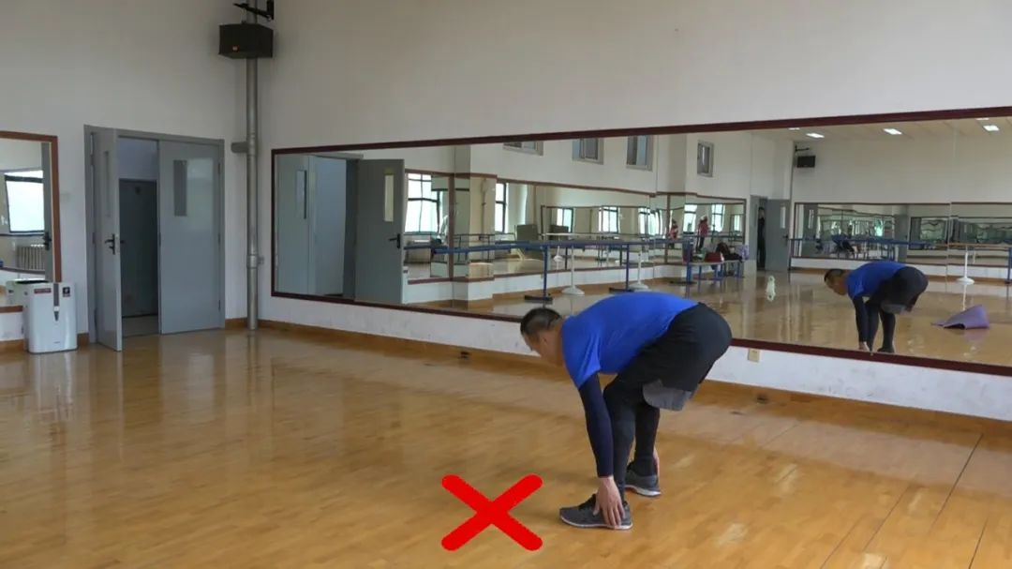
（错误动作示范）
3、名次判定标准：以1分钟时间完成次数多者名次列前。
4、比赛展示位置：从侧面拍摄，可清晰看到深蹲起全部动作，从头到脚的位置都应清晰展示在内，否则无效。

（五）闭双眼把脚单腿支撑（男、女）
1、技术动作标准：运动员单腿站立，膝关节不能弯曲，同时抬起另外一条腿，双手分别把住脚外侧和膝关节，上体直立，保持平衡。
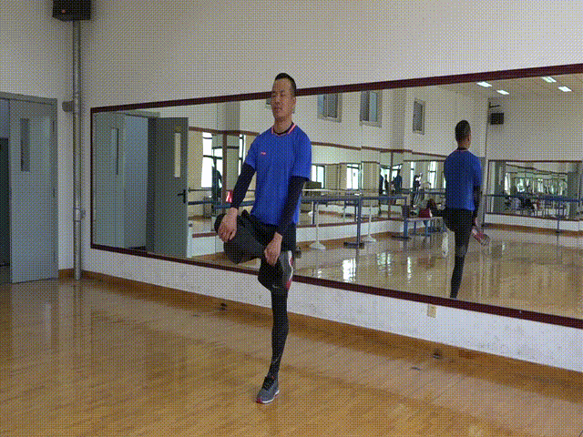
（标准动作示范）
2、技术犯规规定：支撑腿膝关节弯曲、支撑脚移位或者抬起的那只脚接触到地面均视为犯规，出现犯规即刻停表，比赛结束。
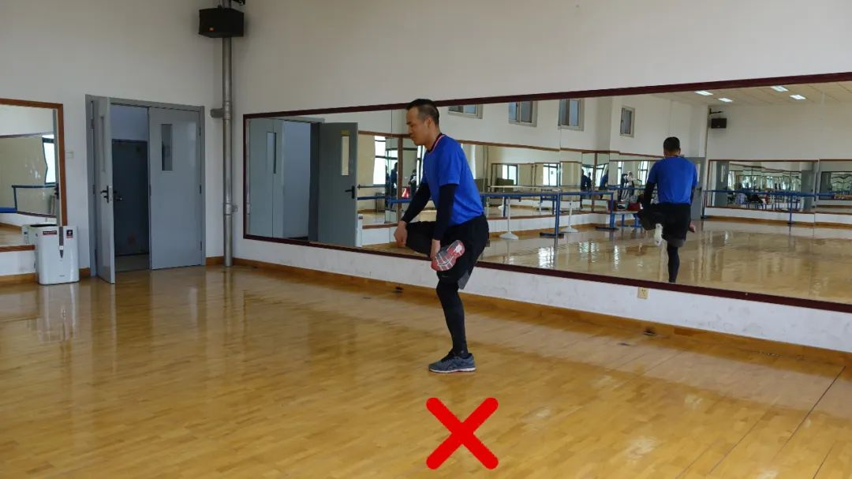
（错误动作示范：膝关节弯曲）
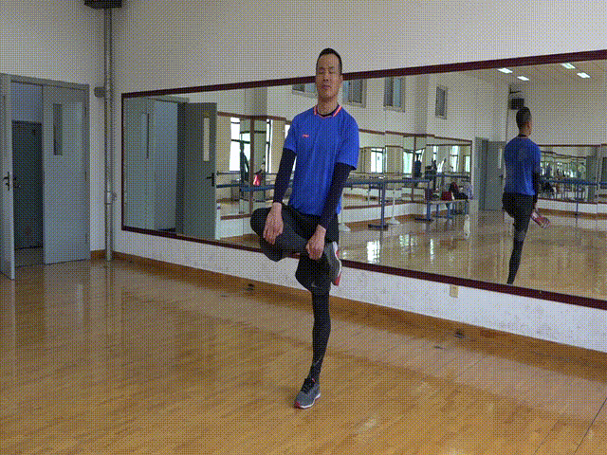
（错误动作示范：支撑脚移位或者抬起的脚落地）
3、名次判定标准：记录从开始到结束的时间，以完成时间长者名次列前。
4、比赛展示位置：从侧面拍摄，画面可清晰看到闭双眼把脚单腿支撑全部动作，从头到脚的位置都应清晰展示在内，否则无效。

（六）1分钟仰卧两头起（男）
1、技术动作标准：运动员仰卧垫上，双腿伸直，同时双臂向头上方伸直。收缩腹部，双腿伸直和上体同时抬起，双手触碰到脚尖，然后慢慢回到初始位置（双臂和双腿伸直）。记录完成1次仰卧两头起动作。
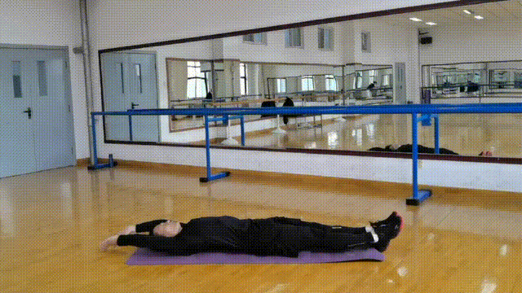
（标准动作示范）
2、技术犯规规定：（1）双手没有触碰到两脚尖，该次不被记录。
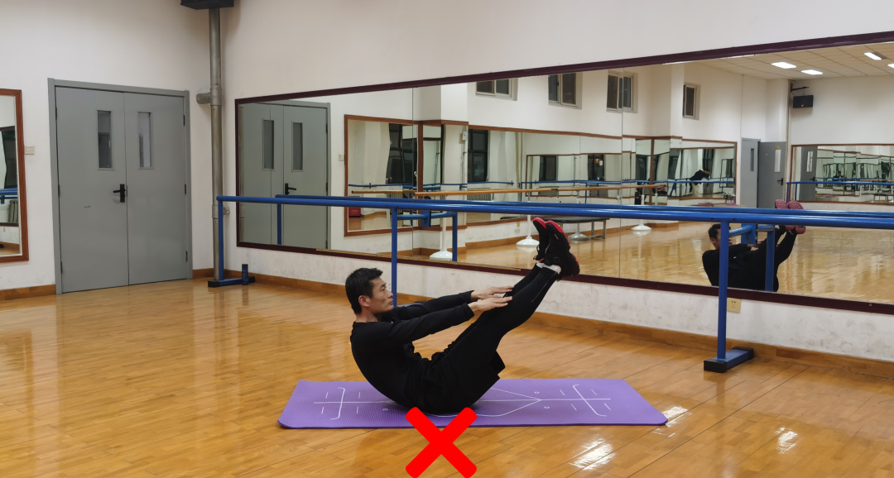
（错误动作示范：双手没有触碰到两脚尖）
（2）双腿和上体不能同时抬起，该次不被记录。
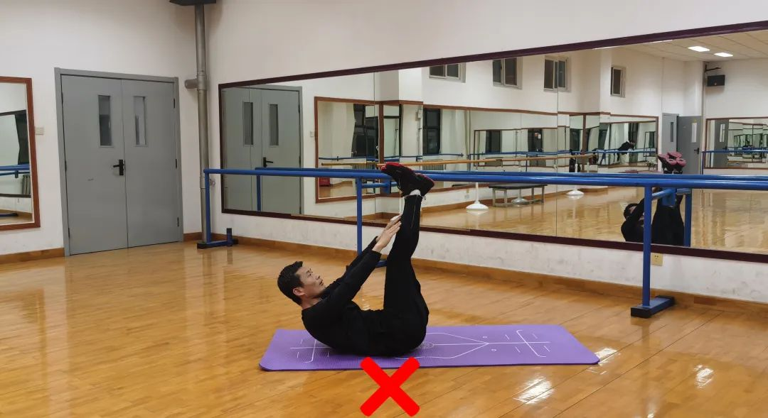
（错误动作示范：双腿和上体不能同时抬起）
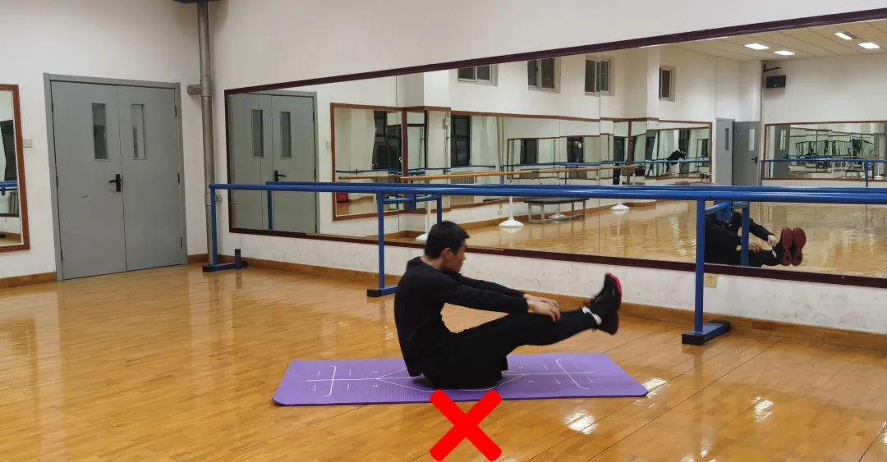
（错误动作示范：双腿和上体不能同时抬起）

（3）双腿没有伸直，该次不被记录。
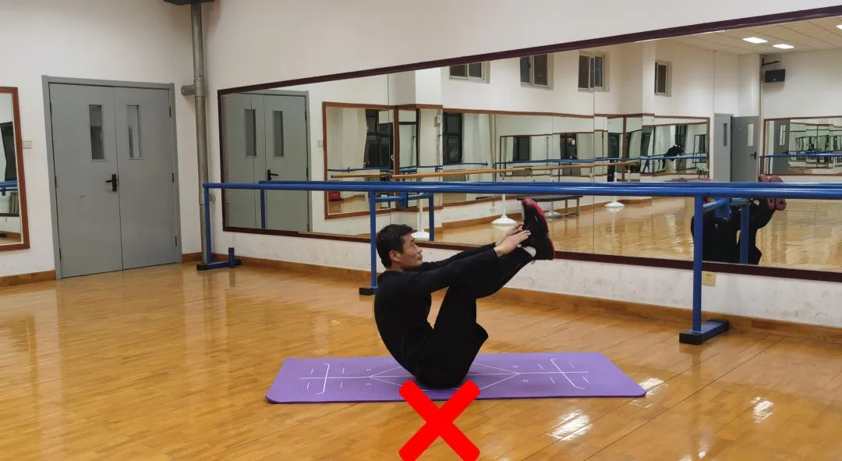
（错误动作示范：双腿没有伸直）
（4）双腿和双臂未回归原位，该次不被记录。
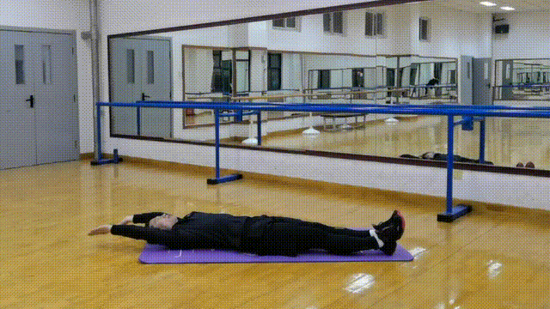
（错误动作示范：双腿和双臂未回归原位）
3、名次判定标准：以1分钟时间完成次数多者名次列前。
4、比赛展示位置：从侧面拍摄，画面可清晰看到仰卧两头起全部动作，从头到脚的位置都应清晰展示在内，否则无效。

（七）1分钟仰卧两头起（女）
1、技术动作标准：运动员仰卧垫上，双腿伸直，同时双臂向头上方伸直。收缩腹部，双腿屈膝和上体同时抬起，双手触碰到双脚脚跟，然后回到初始位置（双臂和双腿伸直）。记录完成1次仰卧两头起动作。
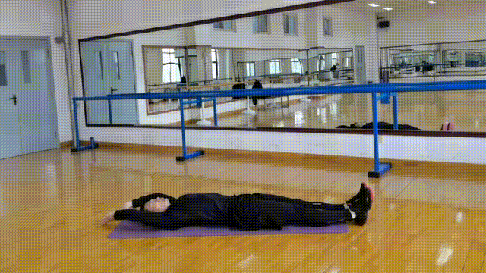
（标准动作示范）
2、技术犯规规定：（1）双手没有触碰到两脚跟，该次不被记录。
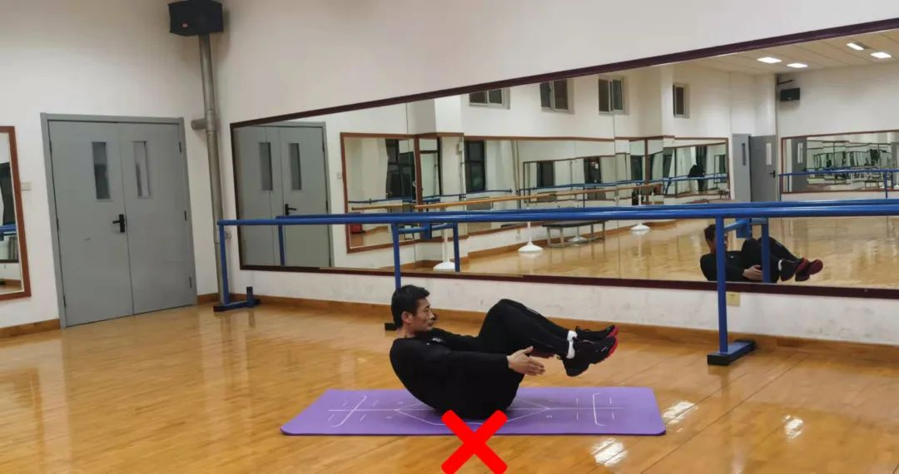
（错误动作示范：双手没有触碰到两脚跟）
（2）双脚和上体不能同时抬起，该次不被记录。
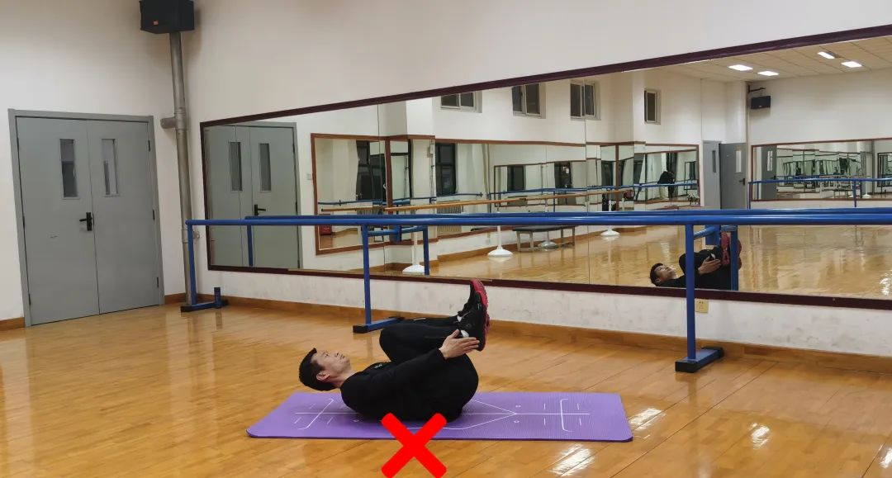
（错误动作示范：双脚和上体不能同时抬起）
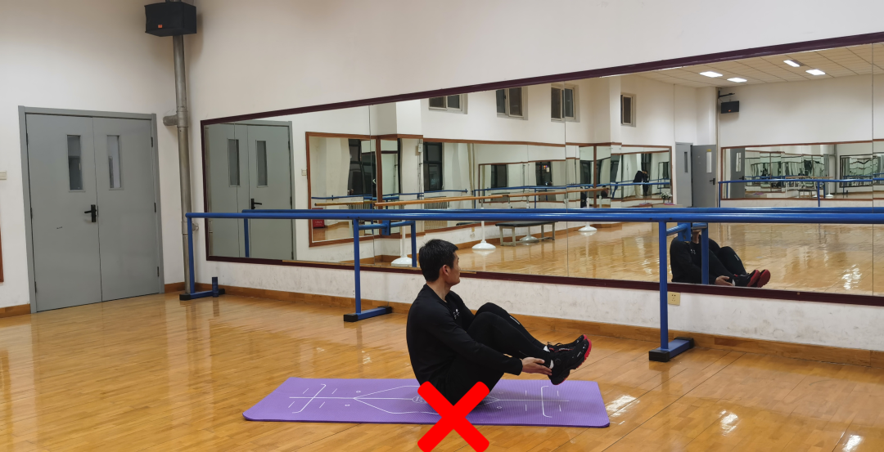
（错误动作示范：双脚和上体不能同时抬起）
（3）双腿和双臂未回归原位，该次不被记录。
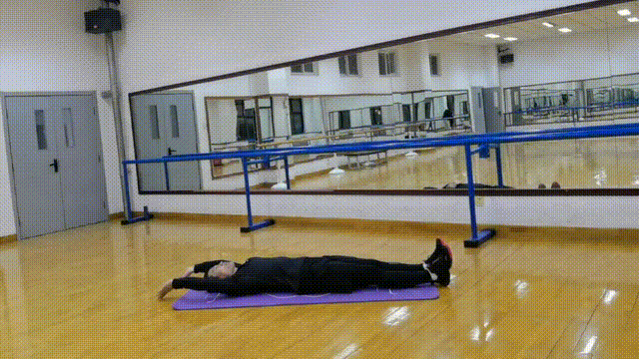
（错误动作示范：双腿和双臂未回归原位）
3、名次判定标准：以1分钟时间完成次数多者名次列前。
4、比赛展示位置：从侧面拍摄，画面可清晰看到仰卧两头起全部动作，从头到脚的位置都应清晰展示在内，否则无效。

二、花式技巧类项目
（一）1分钟单脚踢毽（男、女）
1、技术动作标准：运动员单脚支撑，用一只脚的脚内侧或外侧或下肢的任意部位踢毽，踢毽后该脚需触及地面，接着抬起进行下次踢毽。左右腿可交替进行，也可一侧连续踢毽几次再换另一侧。
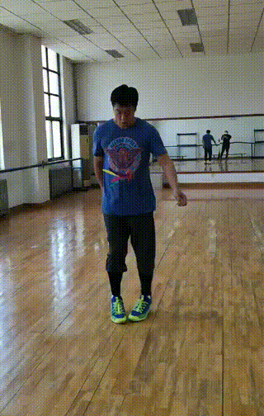
（动作示范）
2、技术犯规规定：毽子落地或用手接毽即为出现失误，则该次不记录。
3、名次判定标准：以1分钟时间完成次数多者名次列前。
4、比赛展示位置：拍摄画面要完整看到踢毽正面动作或侧面动作，出现背面动作后必须立即调整到正面。
（二）30秒间隔交叉单摇跳（男、女）

1、技术动作标准：运动员单摇跳起一次，然后双手体前交叉摇绳（两臂交叉时间是跳过绳即可开始），绳跃过头顶通过脚下绕身体一周(360°) 再跳起一次，依次一摇一变化交叉跳称作间隔交叉单摇跳，记次数1次。
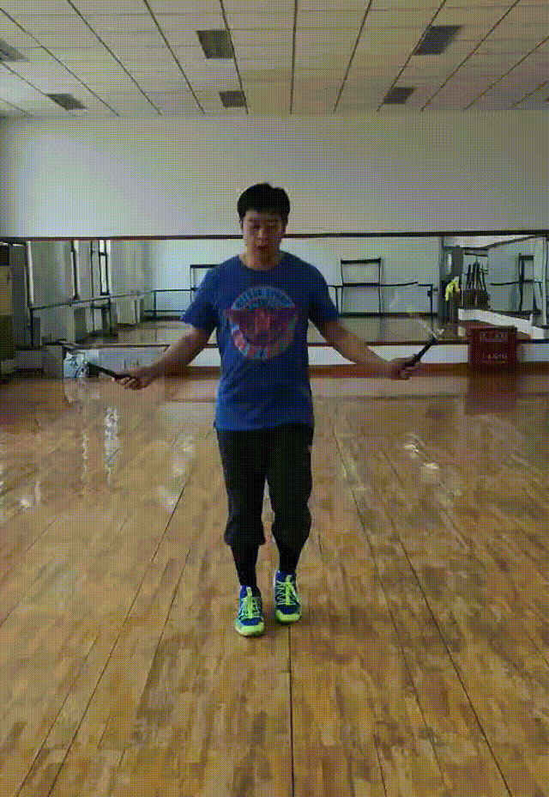
（动作示范）
2、技术犯规规定：只做单摇或只做交叉跳，该次数不记录。
3、名次判定标准：以30秒完成次数多者名次列前。
4、比赛展示位置：拍摄画面要完整看到间隔交叉单摇跳正面动作，不能出现侧面动作和背面动作。

（三）30秒向后单摇跳绳（男、女）

1、技术动作标准：预备姿势两手持绳于体前，比赛开始运动员原地向后摇绳双脚同时进行跳跃，腾空一次，摇绳过双脚一次，计数为一，累积进行。
（动作示范）
2、技术犯规规定：单脚跳、交换脚跳、向后双摇，该次数均不记录。
3、名次判定标准：以30秒完成次数多者名次列前。
4、比赛展示位置：拍摄画面要完整看到侧面动作。

三、专项展示类项目

（一）武术拳术类（男、女）

1、视频提交要求：参赛内容为除太极拳外的其它拳术，全景拍摄，拍摄时间为50秒-1分50秒。
2、名次判定: 按照国家体委《1991年全国武术竞赛规则》评判。

（二）武术器械类（男、女）

1、视频提交要求：参赛内容为除太极器械外的所有器械，全景拍摄，拍摄时间为50秒-1分50秒。
2、名次判定: 按照国家体委《1991年全国武术竞赛规则》评判。

（三）太极类（男、女）

1、视频提交要求：参赛内容为太极拳、械，拍摄时间为2分钟-4分钟。
2、名次判定: 按照国家体委《1991年全国武术竞赛规则》评判。

（四）健身操舞创编（男、女）

1、视频提交要求：正面全景拍摄，不能有剪辑和镜头切换。
2、成套动作编排要求：（1）成套音乐时间：1分30秒-2分钟（2）成套动作内容：动作风格必须是健美操或现代流行舞蹈（街舞、拉丁、爵士），不能是民族舞；可以是一种风格，也可以是多种风格融合；成套动作要健康积极，不能涉及暴力、色情和宗教。
3、评分标准：总分10分（1）动作编排——4分 ①音乐与动作的协调——2分 ②动作元素的丰富性——2分（2）动作完成——5分 ①基本技术的准确性——3分 ②整体动作的美感———2分（3）精神面貌——1分

（五）形体、艺术体操创编（女）

1、视频提交要求：正面全景拍摄，不能有剪辑和镜头切换。

2、成套动作编排要求：（1）比赛时间：整套动作要求正面展示1分30秒至2分钟。（2）动作要求：整套动作以手臂波浪和身体波浪为主，身体波浪必须包括：向前身体波浪、向后身体波浪和向侧身体波浪。连接动作可以使用形体、艺术体操和舞蹈动作。（3）比赛音乐：整套动作必须要有音乐伴奏。音乐要与动作协调一致。
3、评分标准：总分10分
（1）艺术完成——4分
①音乐与动作的协调——2分
②动作空间的丰富性——2分
（2）动作完成——5分
①基本技术的准确性——3分
②整体动作的美感———2分
（3）精神面貌——1分

（六）瑜伽类创编（男、女）

1、视频提交要求：拍摄视频角度便于裁判看清晰，否则扣分（不要故意用视频拍摄角度掩盖体式完成上的不足）。视频录制需要近距离拍摄清晰。视频录制不要间断，一气呵成，不能拼接，录制的视频能在电脑中正常打开播放。

2、动作编排要求：体式展示应包括规定体式和自选体式六个体式，时间为3分至3分30秒之间。规定体式选自健身瑜伽1-4级，自选体式可在健身瑜伽体式中任选。其中规定体式为前屈类-双角式；后弯类-骆驼式；扭转类- 加强扭脊式；平衡类-舞蹈式；倒置类-肩倒立式；每个体式至少保持10秒。没有音乐要求，配乐本着自愿原则。单人规定体式：
（1）前屈类-双角式：山式站姿，两脚分开，略比肩宽，十指体后相扣，掌跟贴和，两臂伸直，伸展脊柱；髋屈曲，腹、胸贴向两腿前侧，头部置于两腿之间，两臂平行于地面。保持10秒，然后抬头前看，起身还原。（2）后弯类-骆驼式：金刚坐姿，跪立，两膝分开，与髋同宽，脚背贴地；双手扶髋，肘内收，胸部上提，两臂依次经体前向上、向后，双手合于脚掌心，大腿、手臂垂直于地面；目视上方。保持10秒，然后还原。（3）扭转类-加强扭脊式：山式坐姿，屈左膝，左脚置于右膝外侧，脚尖与右膝成一直线，脚掌踩实地面。屈右膝，右脚置于左臀外侧，右前臂经外侧向上延伸，身体移向左侧扭转，右腋窝抵住左膝外侧，右腋窝抵住左膝外侧，右手穿过膝窝下方，经体后抓握左手腕、背部充分伸展扭转，转头目视后方。保持10秒，然后还原。（4）平衡类-舞蹈式：山式站姿，屈右膝，右手抓右脚踝两膝并拢，保持平衡，左臂抬起，向上伸展贴于左耳侧，胸腔上提，延展脊柱，抬起右腿向后伸展，目视前方。保持10秒，然后还原（5）倒置类-肩倒立式：仰卧，两臂下压，腹部用力抬起双腿，臀部、背部抬离地面，同时，屈肘与肩同宽，两手掌推送腰背部，使躯干、双腿呈一直线与地面垂直，脚尖回勾，脚掌心向上，下颌微收，目视脚尖方向。保持10秒，然后还原。
3、评分标准：
（1）运动员须独立完成前屈、后弯、扭转、平衡、倒置五个规定体式和一个自选体式。自选体式不可与规定体式重复； （2）呼吸均匀、深长、正确，无明显喘息和憋气，神态宁静放松；（3）强调体式完整精确性和体式保持过程中的精准度，包含起、落式的整体性及连续性；（4）强调体式要领的正确性，要求身体伸拉得当，动作舒展有延伸感，平衡稳定力度及身体扭转幅度的控制；（5）容妆、服饰符合比赛要求，不得有暴力、迷信、宗教、恐怖主义和反和平等负面元素。
4、服装要求：单人比赛需穿贴身瑜伽服，简洁得体，美观大方，能充分展示肢体轮廓和体式细节，便于裁判人员观察判断，男生不能光上身，女生不能暴露乳房，可穿短裤，但下肢不能露出臀纹线，男生统一紧身衣裤，可以套宽松短裤（套在紧身裤外），但短裤必须露出膝盖；女生只允许穿紧身服装。没有按要求穿着服装会影响比赛排名。

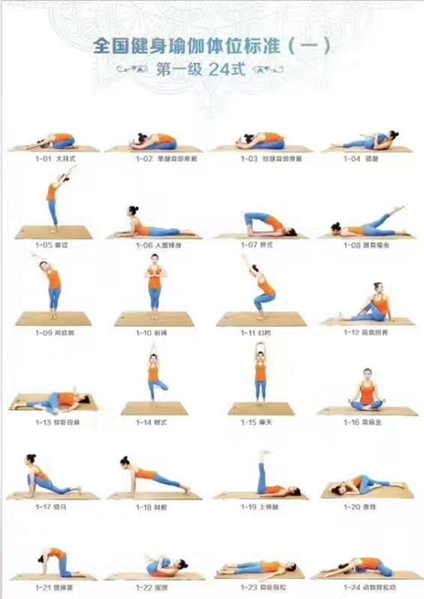
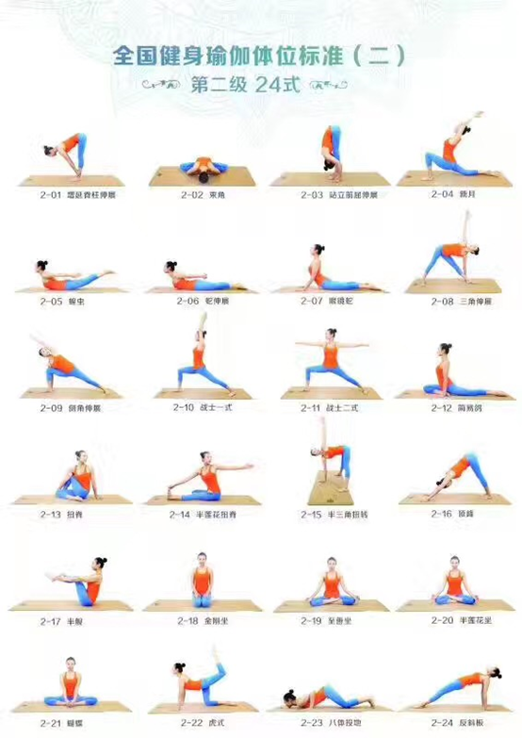
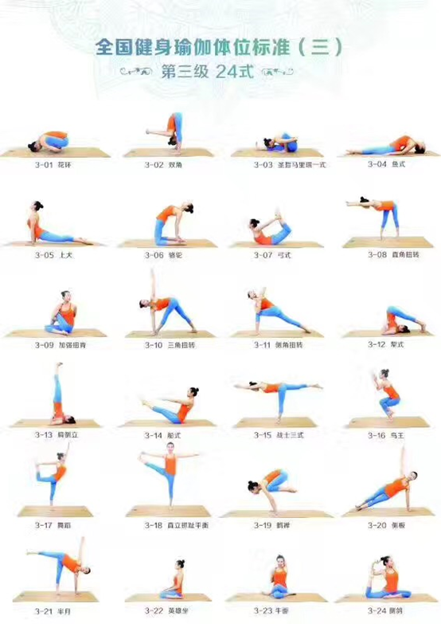
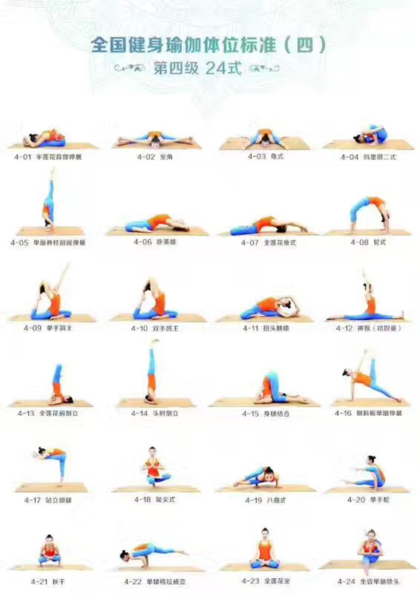

（七）1分钟足球颠球（男）

1、比赛规则：颠球时，除手以外的身体任何部位均可触球，颠球过程中不得触及其它任何障碍物。若足球落地，落地的这次不计入总数，可以重新继续颠球。
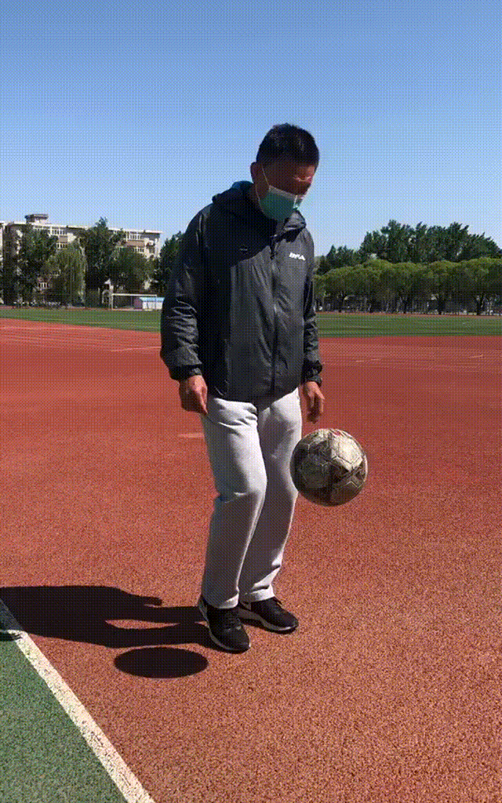
（动作示范）
2、名次判定标准：裁判鸣哨开始比赛，以裁判计数为准，按照1分钟颠球总数排名次。
3、比赛展示位置：拍摄画面要完整看到颠球正面或侧面动作。

（八）40秒足球原地踩球（女）
1、比赛规则：两只脚交替用前脚掌踩足球（5号足球），每接触一次球算1次，中间可以停顿、休息。若脚踩不到足球顶部，则该次不记录。

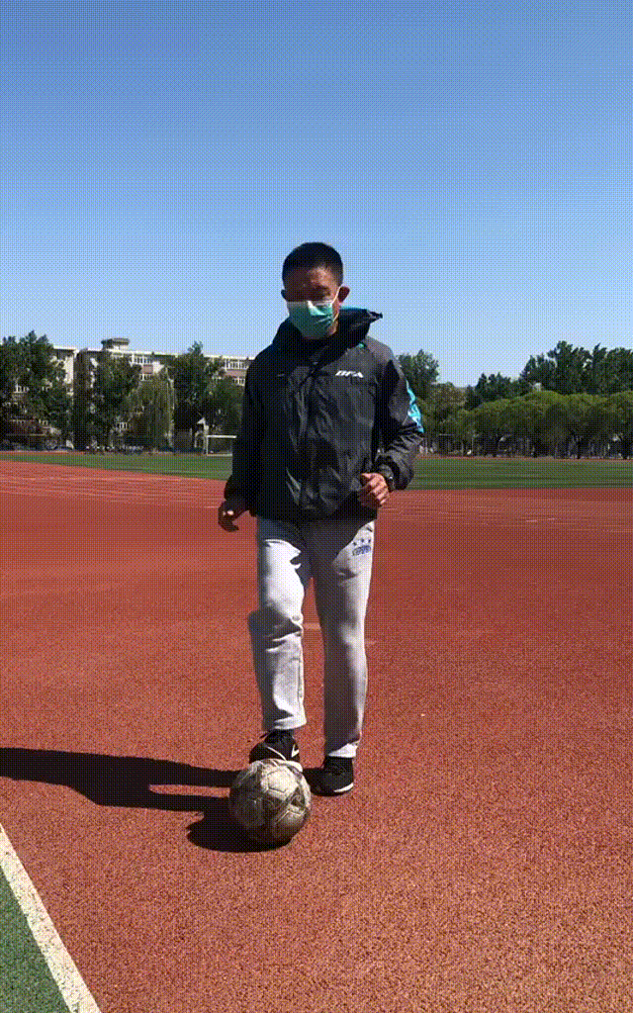
（动作示范）
2、名次判定标准：以40秒时间接触球的次数多者名次列前。
3、比赛展示位置：拍摄画面要完整看到踩球正面或侧面动作。

（九）1分钟罚球线后投篮（男）

1、比赛规则：运动员必须自投自抢，罚球线后一分钟投篮。球出手前不得踩线。(防止出现大量并列的名次，1分钟比赛后暂停，裁判员登录完成绩后，接着还有30秒的附加投篮时间，参赛运动员自愿参加。放弃附加赛的运动员没有附加赛成绩）
（动作示范）
2、名次判定标准：以1分钟时间投中的个数为第一判断标准，投中个数多者为优胜。如果出现多名运动员1分钟比赛成绩相同，则以正式比赛1分钟成绩加上30秒附加赛成绩总和进行最终判定名次。成绩判定示例：甲、乙、丙、丁四位同学参赛，丁60秒内投中10球；甲、乙、丙60秒均投中9球。成绩统计时丁为冠军，剩下的甲、乙、丙三位同学，甲放弃附加赛，乙附加赛投中4球，丙附加赛投中3球，则乙为第二名，丙为第三名，甲为第四名。
3、比赛展示位置：拍摄画面要全景看到罚球线后投篮动作以及投篮命中情况。

（十）1分钟运球三分线外往返上篮（女）

1、比赛规则：运动员必须自投自抢，三分线外运球至篮下往返上篮，比赛时间为1分钟。计时开始前，双脚必须在三分线外，计时开始后运球向篮下做三步上篮，自投自抢（低手上篮和抛投上篮均可），不许他人帮助捡球。在运球从篮下向三分线折返时，一只脚踩到三分线即可，但必须运球，不可以抱球跑。三步上篮不中时，可以就地捡球在篮下投篮，也可以放弃篮下投篮折回三分线再运球上篮，球中篮算一分。（进球后，必须运球去三分线外折返）(防止出现大量并列的名次，1分钟比赛后暂停，裁判员登录完成绩后，接着还有30秒的附加投篮时间，参赛运动员自愿参加。放弃附加赛的运动员没有附加赛成绩）
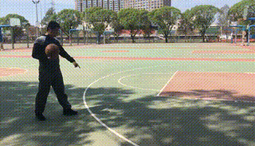
（动作示范）
2、名次判定标准：以1分钟时间投中的个数为第一判断标准，投中个数多者为优胜。如果出现多名运动员1分钟比赛成绩相同，则以正式比赛1分钟成绩加上30秒附加赛成绩总和进行最终判定名次。（成绩判定示例与男生1分钟罚球线后投篮项目相同）
3、比赛展示位置：拍摄画面要全景看到运动员自投自抢，三分线外运球至篮下往返上篮动作以及投篮命中情况。

（十一）1分钟排球对墙垫球（男、女）
1、比赛规则：裁判发令后，1分钟时间内，距离墙壁不低于2米处进行对墙垫球。
（动作示范）
2、名次判定标准：以1分钟时间垫球数量多者为优胜。如果出现多名运动员1分钟比赛成绩相同，则以正式比赛1分钟成绩加上30秒附加赛成绩总和进行最终判定名次，附加赛运动员自愿参加，放弃附加赛的运动员没有附加赛成绩。
3、比赛展示位置：从侧面拍摄，设置2米线，可清晰看到运动员对墙垫球距离和全部动作。

（十二）30秒羽毛球对墙击球（男、女）

1、比赛规则：站位离墙的距离为两米以上，手持球拍击球，只能用一只羽毛球；30秒钟连续击打；如失误，捡球退回两米线处继续击球；击球动作不限。

（动作示范）

2、名次判定标准：累计30秒击球次数居多者获胜。

3、比赛展示位置：从侧面拍摄，设置2米线，可清晰看到运动员单手持拍击球全部动作。

（十三）30秒乒乓球对墙击球（男、女）

1、比赛规则：站位离墙的距离为两米以上，手持球拍击球，只能用一只乒乓球；30秒钟连续击打；如失误，捡球退回两米线处继续击球；击球动作不限。
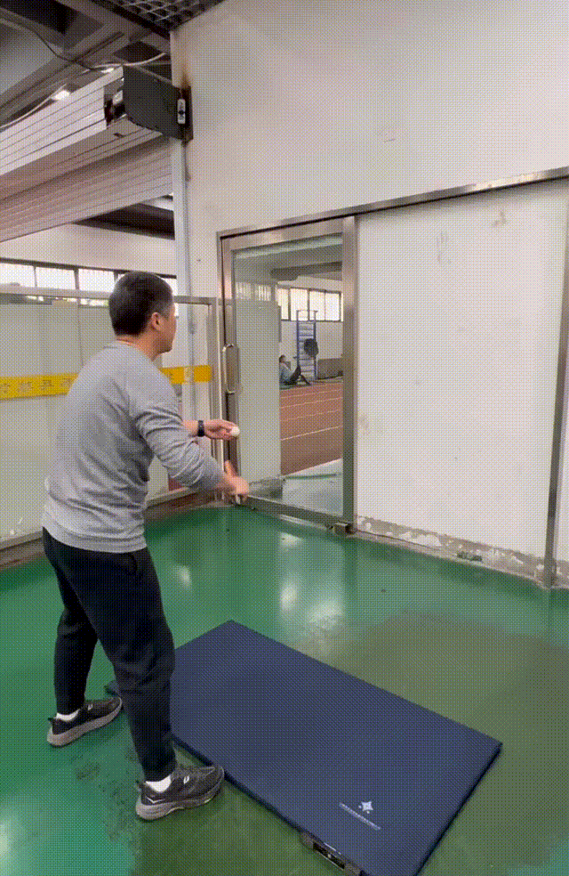
（动作示范）
2、名次判定标准：累计30秒击球次数居多者获胜。
3、比赛展示位置：从侧面拍摄，设置2米线，可清晰看到运动员单手持拍击球全部动作。

